МБОУ «Звонарёвокутская СОШ»

Азовского ННР

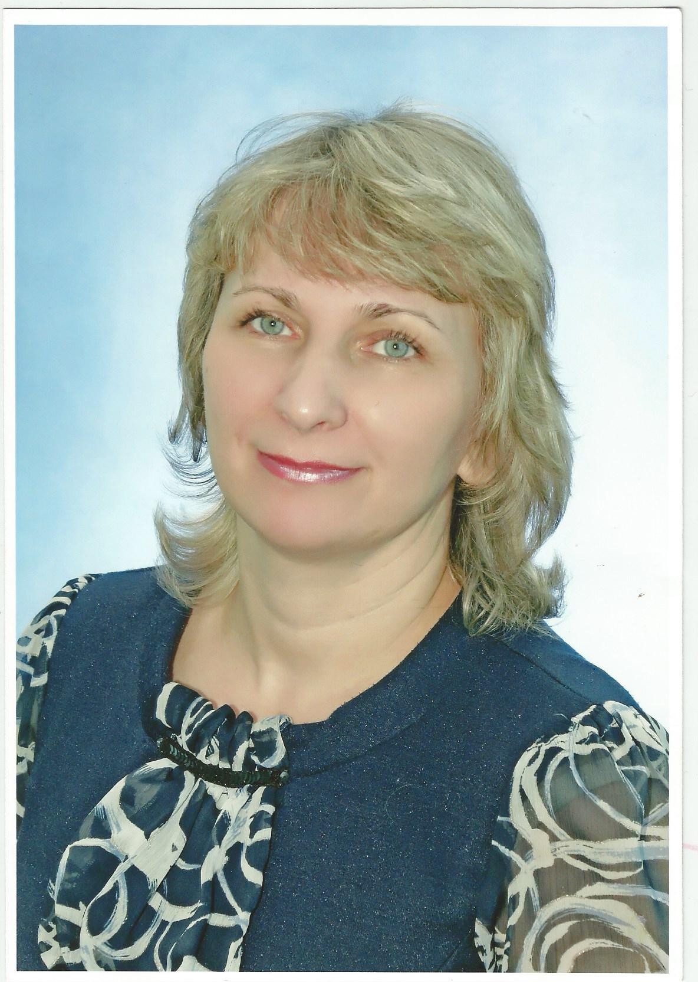

***Эссе «Моя педагогическая философия»***

Почему я стала учителем?

Почему осталась в этой профессии до сегодняшнего дня и не поменяла  её на  любую другую, спокойную и более оплачиваемую?

У каждого человека есть **свой ПУТЬ**, который он выбирает и идёт по нему всю жизнь. И счастлив тот человек, кто может определить свой путь и, идя по нему, не сожалеть о своем выборе.

После окончания неполной средней школы  я встала перед выбором: продолжить обучение в школе или поступить в педагогическое училище. Но мои родители не хотели отпускать меня, такую ещё маленькую и, как им казалось, глупенькую девочку в большой город. Надо было учиться ещё два года в школе и потом поступать в педагогическое училище. Но я так мечтала поскорее стать учителем, что ещё два года не могла ждать. А тут ещё такой случай произошёл…Мы с мамой пошли на прополку совхозной свёклы. И уже , закончив свои ряды, решили передохнуть перед дорогой назад. Вдруг поднялся ветер и к моим ногам он принёс газету , на последней странице которой было написано «Куда пойти учиться?». Среди всех объявлений я сразу увидела то, которое и сыграло в моей жизни огромное значение. Это было объявление о моём педагогическом училище. Конечно же это судьба! Когда ты сильно чего то хочешь в жизни и мечтаешь об этом, то это обязательно приходит к нам. А о профессии учителя я мечтала с самого детства, когда ещё играла в школу с соседскими ребятишками. Учась в школе, я всегда была первой помощницей у своего учителя, проверяя вместе с ней тетрадки своих одноклассников . Получается, что не только я выбрала эту профессию, но и  она долго выбирала меня. Ещё долго мне пришлось уговаривать своих родителей, отпустить меня учиться именно после восьмого класса. И моя мечта осуществилась! Я тогда была самая счастливая! За годы учёбы я успела выйти замуж, родить ребёнка. Получив диплом, поехала вслед за мужем на Дальний восток (туда он попал служить в армии). Там и началась моя педагогическая деятельность. Муж отслужил и мы остались жить и работать там. Меня всегда тянуло назад на свою родину в Омск. Через несколько лет мы все таки вернулись сюда. Вот уже больше 20 лет я живу в гармонии с собой и  миром, работая учителем в школе. В школе, где есть радость и горечь, взлёты и падения, тепло учительских глаз и свет детских улыбок, бессонные ночи и уроки детских открытий. Тому, кто не постиг тайны нашей работы, она кажется будничной: тетради, журналы, уроки. А, по сути своей, она радостная, так как с нами рядом самые чистые, искренние и порядочные люди - наши дети. И очень ответственная, потому что нам доверили самое дорогое - Ребёнка. Я люблю детей просто потому, что они дети. Ребенок - изначально беззащитное существо, исполненное надежд, веры в светлые стороны бытия, радости открытий; душа, открытая миру. Быть первым учителем – очень ответственно, ведь мы во многом моделируем судьбу каждого ребёнка: заметим искорку в его глазах, поможем, подтолкнём – и он в будущем найдёт свой путь в жизни; не увидим, пройдём мимо – и он незаметно, окольными путями будет брести по дороге жизни. Нельзя сравнивать нашу профессию с другими: подгорит хлеб у пекаря - можно выпечь другой через час или два;  строитель неправильно положит кирпич - можно вымерять уровнем и всё исправить. Но  только у учителя результат будет виден  не сразу: не через час, не через месяц, а через несколько лет. Причём его уже нельзя исправить. Наши ошибки самые серьёзные, самые жизненные, так как они ранят душу ребёнка, заставляя его страдать. Но в большей мере детскую душу заставляет страдать равнодушие учителя,  несправедливость с его стороны. Неслучайно справедливость как качество души человека дети ставят порой выше доброты.  Поэтому я убеждена: несправедливый и равнодушный человек не может быть учителем. Наверное, потому и осталась учителем, несмотря на то, что есть профессии более «денежные» и менее «ответственные». Осталась, потому иду по жизненному пути с порядочными и неравнодушными людьми – своими коллегами и, конечно же, с детьми – искренними и чистыми душами.

Для меня учительство  -  призвание, а не просто профессия.  Педагогом нельзя быть по понедельникам и пятницам и только на школьном уроке. Любить всех своих учеников, быть внимательным к каждому ребенку, суметь поддержать его в трудную минуту – все это возможно только по зову сердца, движению души. «Любите то, что преподаете, и тех, кому преподаете» (В.О. Ключевский). Это моё **педагогическим кредо.**Любить детей.…  Любить - значит, понимать, что они  не запрограммированные существа, а личности со своими характерами, темпераментом, привычками. Понимать, что нет на свете неспособных детей, есть глухие и слепые взрослые, которые не верят или боятся верить, что ребёнок – личность. Понимать, что не только я, педагог, учу ребёнка, но и он, мой ученик, несмотря на свой малый жизненный опыт, помогает мне постичь жизнь. Получается, что мы учимся одновременно.

Быстро меняются требования к образованию. Стараясь жить в унисон с нашим стремительным веком, многие порой забывают о том, что  главное в учительской профессии – верность выбранному пути. Но верность не  как нечто застывшее, неизменное, а как постоянное желание дарить знания и любовь детям при понимании современных требований в образовании и моделировании образовательного процесса сообразно им.  Как современны и сегодня слова  великого русского писателя и гуманиста Льва Николаевича Толстого: «Не тот учитель, кто получает воспитание и образование учителя, а тот, у кого есть внутренняя уверенность в том, что он есть, должен быть и не может быть иным. Эта уверенность встречается редко и может быть доказана только жертвами, которые человек приносит своему призванию».

Быть учителем – это понимать, что современный ребёнок  живёт в современном информационном мире, поэтому сегодня недостаточно знать свой предмет, методику его преподавания. Необходимо владеть инновационными технологиями,  эффективно   использовать в образовательном процессе цифровые и электронные ресурсы. Сегодняшние дети воспитаны на компьютерах, смартфонах, планшетах, ноут- и нетбуках, электронных книгах… Порой кажется, что дети знают больше нас и заставляют идти вперёд, постоянно совершенствоваться: изучать компьютерные программы, использовать всевозможные электронные и цифровые образовательные ресурсы на уроке и вне урока, управлять проектной и исследовательской деятельностью школьников, учить их создавать мультимедийные продукты самостоятельно и презентовать на различных конкурсах. Применять электронные мультимедийные учебные пособия,  дающие возможность школьникам получать новую информацию по разным каналам восприятия.  Результаты своего труда вижу в активизации познавательной деятельности учащихся: увеличивается число детей, принимающих участие в различных интеллектуальных и творческих конкурсах. Считаю, что участие в конкурсах не должно быть ради самого участия - должна быть решена такая важная задача, как понимание учеником значения полученных знаний, приобретение личностного опыта в ходе интеллектуального и творческого процесса. Убеждена: участие в конкурсах повышает предметную компетентность учеников - умение в конкретной ситуации распознать и сформулировать проблемы, выделить информацию, необходимую для её решения, сделать вывод и сформулировать решение проблемы на основе анализа информации.

Быть  учителем – это быть для своих учеников опорой. Находить позитивное в любой ситуации, передавать этот заряд оптимизма своим ученикам. Увлекать, окрылять, вдохновлять детей, учить противостоять трудностям и побеждать. Но и этого недостаточно. Необходимо проявить терпение в ожидании результатов своих педагогических усилий, оставаться оптимистом даже в сложных обстоятельствах и не растерять человеческие качества на тернистом учительском пути. Ну и самое главное, конечно же любить свою работу!